## Византия

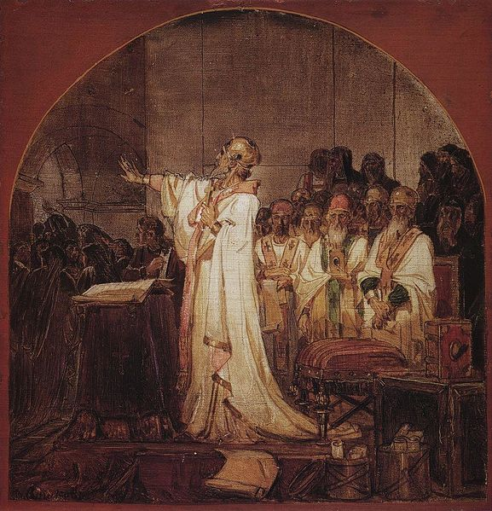 «Третий Эфесский Собор 431 год» Василий Суриков 1876

[Вселенский собор](https://ru.wikipedia.org/wiki/%D0%92%D1%81%D0%B5%D0%BB%D0%B5%D0%BD%D1%81%D0%BA%D0%B8%D0%B5_%D1%81%D0%BE%D0%B1%D0%BE%D1%80%D1%8B) [христианской церкви](https://ru.wikipedia.org/wiki/%D0%A5%D1%80%D0%B8%D1%81%D1%82%D0%B8%D0%B0%D0%BD%D1%81%D0%BA%D0%B0%D1%8F_%D1%86%D0%B5%D1%80%D0%BA%D0%BE%D0%B2%D1%8C), проходивший в городе [Эфесе](https://ru.wikipedia.org/wiki/%D0%AD%D1%84%D0%B5%D1%81_(%D0%B3%D0%BE%D1%80%D0%BE%D0%B4)) ([Малая Азия](https://ru.wikipedia.org/wiki/%D0%9C%D0%B0%D0%BB%D0%B0%D1%8F_%D0%90%D0%B7%D0%B8%D1%8F)) в [431 году](https://ru.wikipedia.org/wiki/431_%D0%B3%D0%BE%D0%B4). Поводом к нему стало распространявшееся учение [Нестория](https://ru.wikipedia.org/wiki/%D0%9D%D0%B5%D1%81%D1%82%D0%BE%D1%80%D0%B8%D0%B9" \o "Несторий), архиепископа Константинопольского (428—431), что Пречистую Деву Марию следовало называть не [Богородицей](https://ru.wikipedia.org/wiki/%D0%91%D0%BE%D0%B3%D0%BE%D1%80%D0%BE%D0%B4%D0%B8%D1%86%D0%B0), а Христородицей, так как у Бога не могло быть матери.

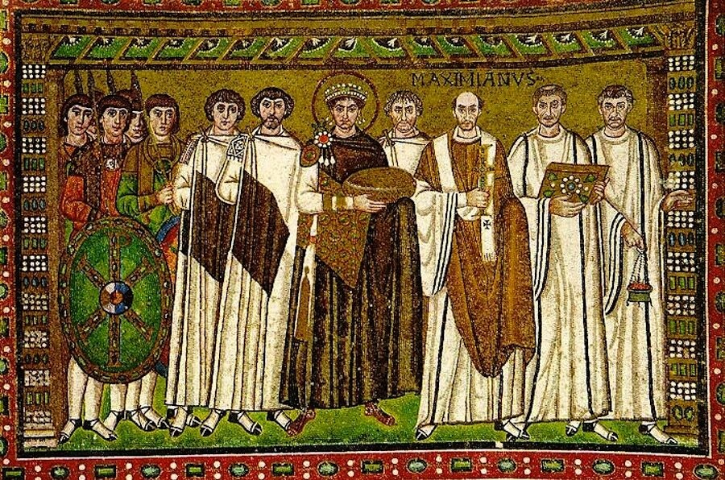

«Византийский император Юстициан I, его жена Теодора и свита» неизвестный автор

Юстициан I проводит масштабные реформы и начианает строительство Софии Константинопольской

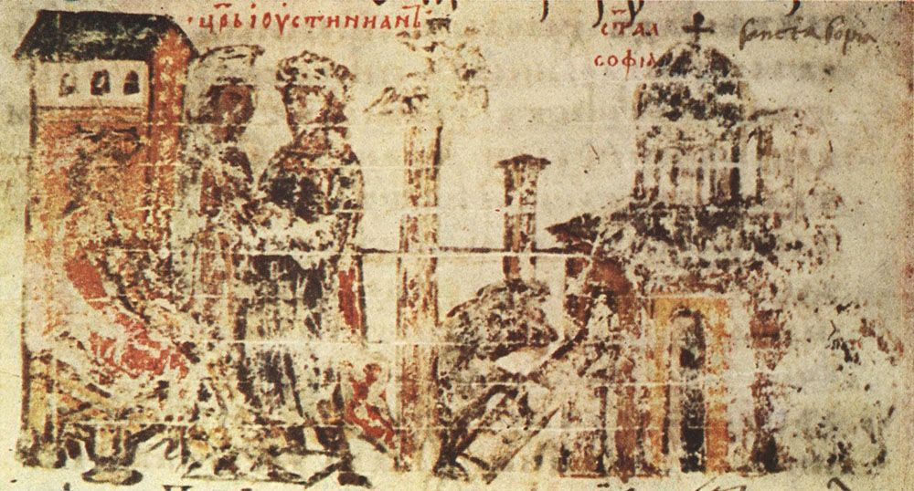

«Строительство Святой Софии», Константин Манассия XII век

Строительство Софийского собора было завершено

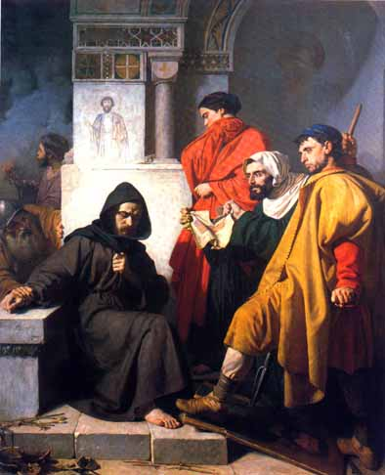

«Иконоборцы» Доменико Морелли 1855

Уже в VIII веке начинается повсеместная борьба с почитанием икон, святых изображений и предметов. Из-за тесного соседства с мусульманскими странами ( которые отрицательно относились к поклонению всяческим изображений) и возникновения различных христианских ересей: павликианство, маркионитство, монтанизм, иконоборчество приобретает своих сторонников.

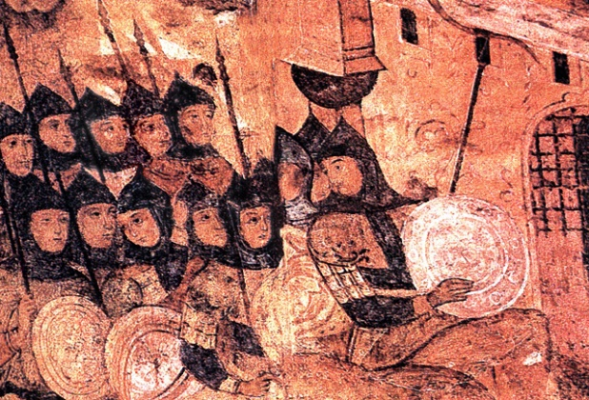

«Русы у стен Константинополя» неизвестный автор

нападение [русов](https://ru.wikipedia.org/wiki/%D0%A0%D1%83%D1%81%D1%8C_(%D0%BD%D0%B0%D1%80%D0%BE%D0%B4)" \o "Русь (народ)) на окрестности [византийской](https://ru.wikipedia.org/wiki/%D0%92%D0%B8%D0%B7%D0%B0%D0%BD%D1%82%D0%B8%D1%8F) столицы [Константинополя](https://ru.wikipedia.org/wiki/%D0%9A%D0%BE%D0%BD%D1%81%D1%82%D0%B0%D0%BD%D1%82%D0%B8%D0%BD%D0%BE%D0%BF%D0%BE%D0%BB%D1%8C) в июне [860 года](https://ru.wikipedia.org/wiki/860_%D0%B3%D0%BE%D0%B4).

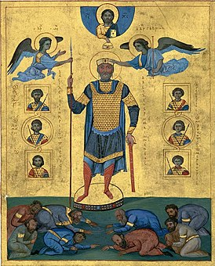

«Император Византии Василий II, коронуемый ангелами» Миниатюра псалтыри Василия II, XI век

Василий II ведёт успешные военные походы и проводит административные реформы

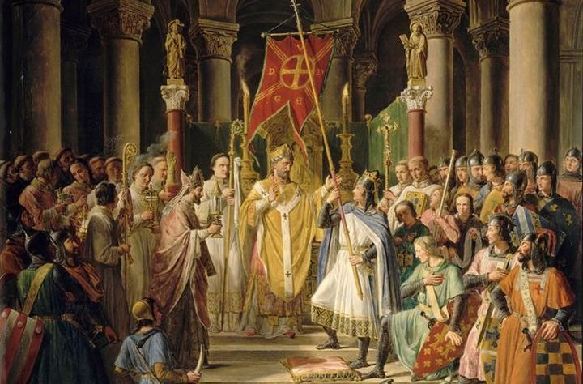

«﻿Папские легаты провозглашают анафему Патриарху Константинополя» Неизвестный автор

**16 июня 1054 года** в алтарь храма Святой Софии в Константинополе вошли легаты (специально уполномоченные послы) Римского папы Льва IX, во главе с его секретарем — кардиналом Гумбертом. Но молиться они не стали. На престол церкви Гумберт положил документ примерно такого содержания. Они, легаты, прибыли в Константинополь так же, как некогда Бог перед разрушением Содома сошел туда, чтобы оценить нравственное состояние его жителей. Оказалось, что «столпы империи и мудрые граждане вполне православны». А далее следовали обвинения в адрес тогдашнего Константинопольского Патриарха Михаила Керуллария и, как сказано в документе, «защитников его глупости». Эти обвинения были самыми разными, начиная с того, что Михаил ставит епископами евнухов и, заканчивая тем, что он смеет называться Вселенским Патриархом.

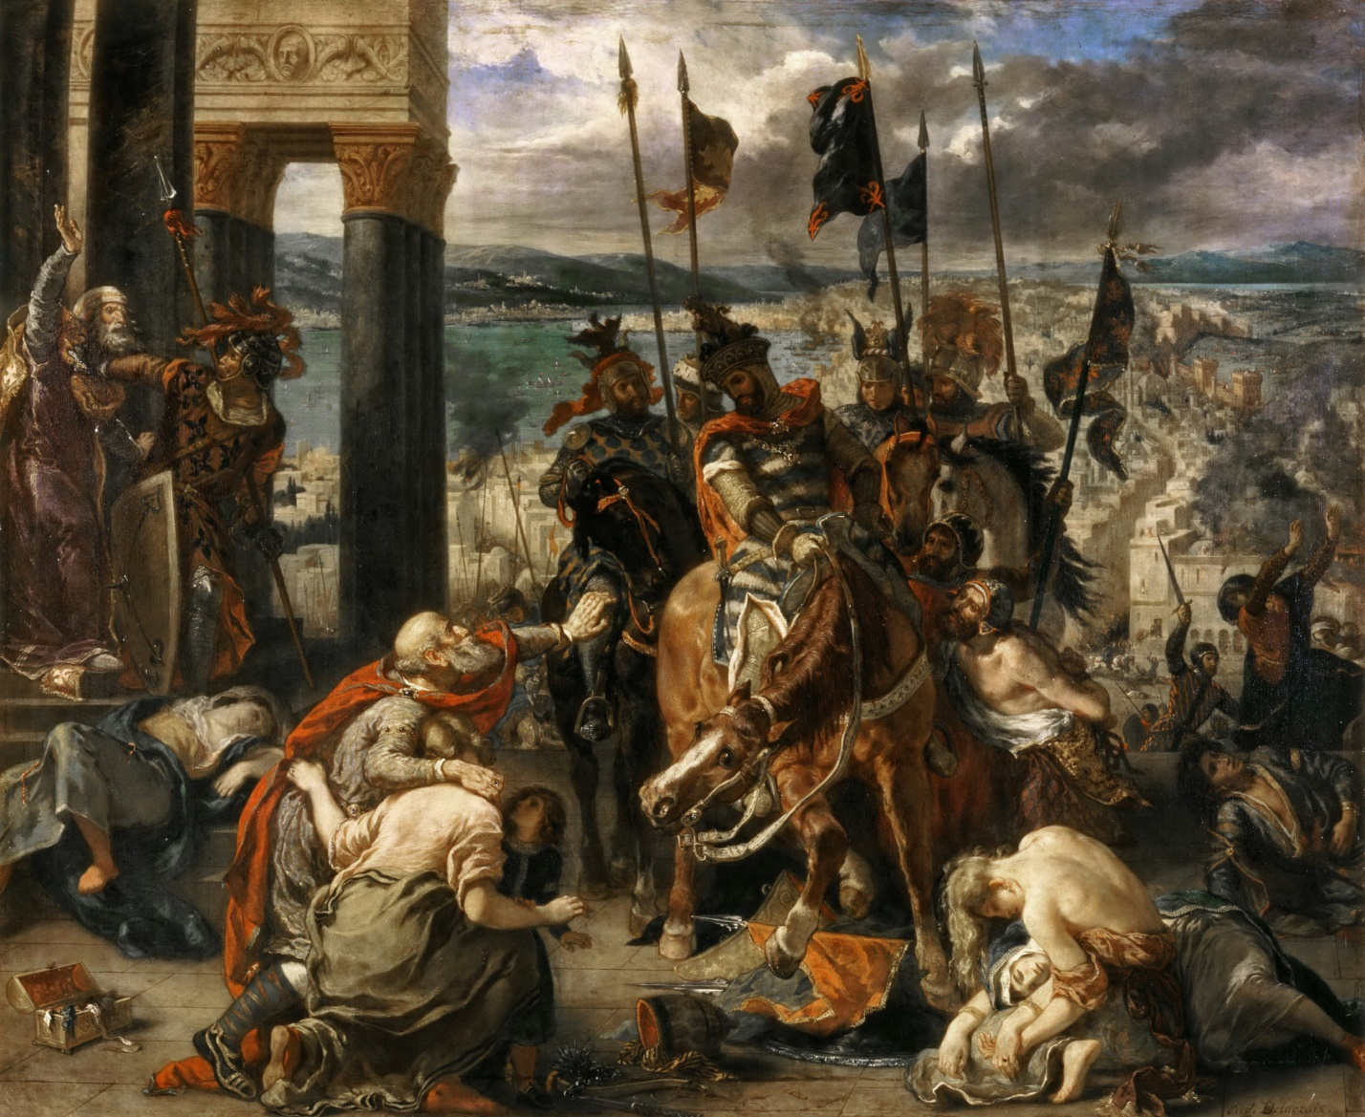

«Взятие Константинополя кретсоносцами» Эжен Делакура 1840

13 апреля 1204 года в ходе Четвертого крестового похода, войско крестоносцев захватило столицу Византийской империи — Константинополь. Город подвергся страшному разорению, а на захваченных землях крестоносцы образовали собственную Латинскую империю

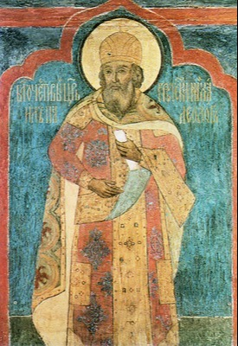

«Император Михаил VIII Палеолог» Роспись юго-вост. столба Архангельского собора Московского Кремля

Михаил VIII изгоняет латинское императорство.

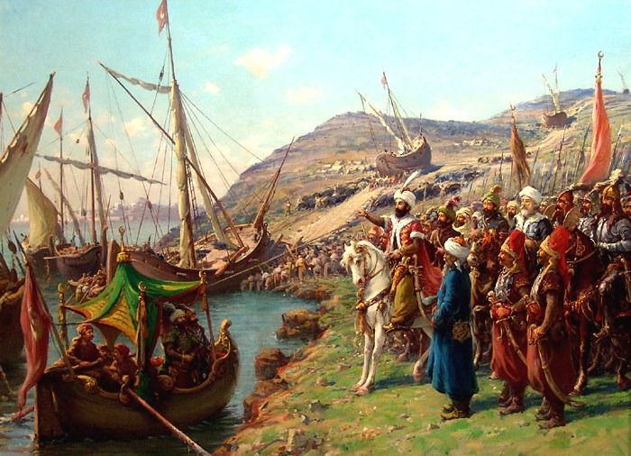

«Мехмед II наблюдает за перевозкой своих судов по суше» Фаусто Зонаро

[осада](https://ru.wikipedia.org/wiki/%D0%9E%D1%81%D0%B0%D0%B4%D0%B0) столицы Византийской империи [Константинополя](https://ru.wikipedia.org/wiki/%D0%9A%D0%BE%D0%BD%D1%81%D1%82%D0%B0%D0%BD%D1%82%D0%B8%D0%BD%D0%BE%D0%BF%D0%BE%D0%BB%D1%8C) [армией](https://ru.wikipedia.org/wiki/%D0%90%D1%80%D0%BC%D0%B8%D1%8F_%D0%9E%D1%81%D0%BC%D0%B0%D0%BD%D1%81%D0%BA%D0%BE%D0%B9_%D0%B8%D0%BC%D0%BF%D0%B5%D1%80%D0%B8%D0%B8) османского султана [Мехмеда II](https://ru.wikipedia.org/wiki/%D0%9C%D0%B5%D1%85%D0%BC%D0%B5%D0%B4_II" \o "Мехмед II), которая началась [6 апреля](https://ru.wikipedia.org/wiki/6_%D0%B0%D0%BF%D1%80%D0%B5%D0%BB%D1%8F) и закончилась [29 мая](https://ru.wikipedia.org/wiki/29_%D0%BC%D0%B0%D1%8F) [1453 года](https://ru.wikipedia.org/wiki/1453_%D0%B3%D0%BE%D0%B4) захватом города османской армией. Падение Константинополя ознаменовало уничтожение [Восточной Римской империи](https://ru.wikipedia.org/wiki/%D0%92%D0%BE%D1%81%D1%82%D0%BE%D1%87%D0%BD%D0%B0%D1%8F_%D0%A0%D0%B8%D0%BC%D1%81%D0%BA%D0%B0%D1%8F_%D0%B8%D0%BC%D0%BF%D0%B5%D1%80%D0%B8%D1%8F), также называемой Византийской.

## Западная Европаhttps://interacty-prod-bucket.s3.amazonaws.com/185883704/media/185883705/1782183/NORMAL

«Нашествие Гензериха на Рим» Карл Павлович Брюллов 1833 г.–1836 г.

455 год нашей эры. Предводитель германских племен вандалов, король Гензерих пиратствует в Средиземном море и вторгается в Рим, разграбив его практически «до нитки».

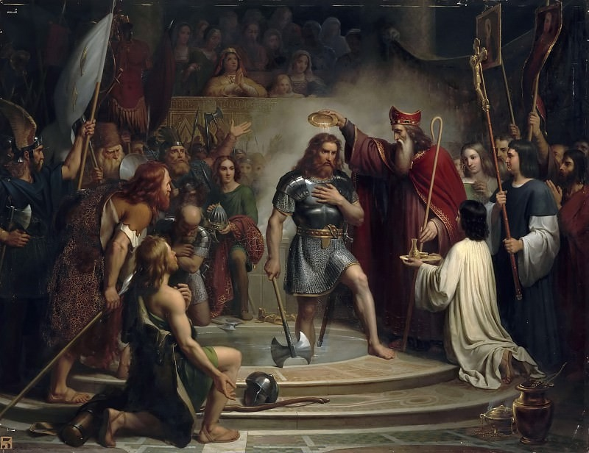

«Крещение Хлодвига Первого в Реймсе» Франсуа-Луи Арди Дежюинь 1839

Крещение способствовало укреплению власти Хлодвига, обеспечив ему поддержку ортодоксального духовенства и благожелательное отношение [галло-римского](https://ru.wikipedia.org/wiki/%D0%93%D0%B0%D0%BB%D0%BB%D0%BE-%D1%80%D0%B8%D0%BC%D0%BB%D1%8F%D0%BD%D0%B5" \o "Галло-римляне) населения.

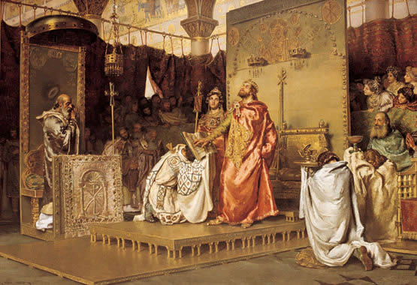«Обращение Реккареда Первого» Муньоса Деграин 1888

Возрождение королевства вестготов после [поражения от франков](https://arzamas.academy/materials/435#5-1) в 507 году началось при Леовигильде (568–586), расширившем границы вестготского государства и укрепившем королевскую власть. Его сын Реккаред (586–601) предпринял важнейший шаг для настоящего объединения страны: на Третьем Толедском соборе произошло обращение готов-ариан в ортодоксальное христианство. Присутствовавшие на соборе восемь арианских епископов письменно подтвердили свой переход в католичество.

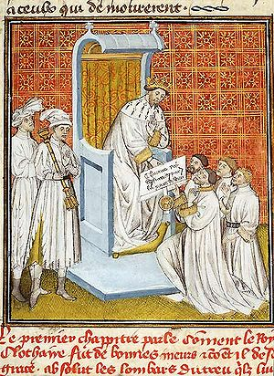

«Хлотарь II и послы короля лангобардов» неизвестный автор

Король Хлотарь II (613–629) становится правителем единого [Франкского государства](https://arzamas.academy/materials/435#9-1).

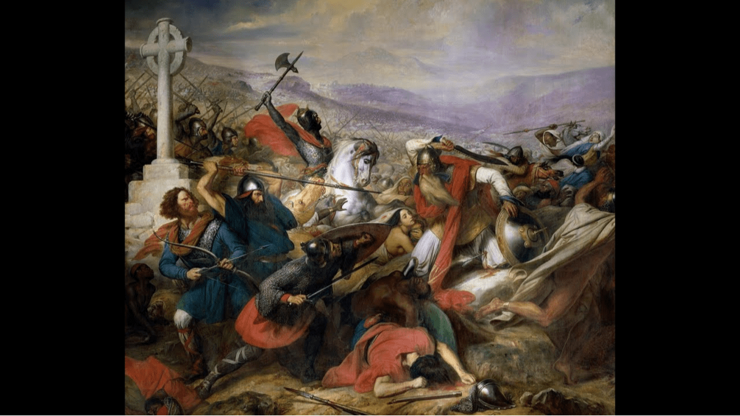

«Битва при Пуатье 732 года» Карл Штейбен 1834 -1837

[Майордом Франкского государства](https://arzamas.academy/materials/435#13-1) Карл Мартелл (715–741) разбил [войско арабов](https://arzamas.academy/materials/435#14-1), которые к 725 году захватили юг Галлии и спустя несколько лет продолжили движение на север. Поражение остановило их продвижение в Западную Европу и позволило франкам восстановить свою власть в ряде районов на юге страны.

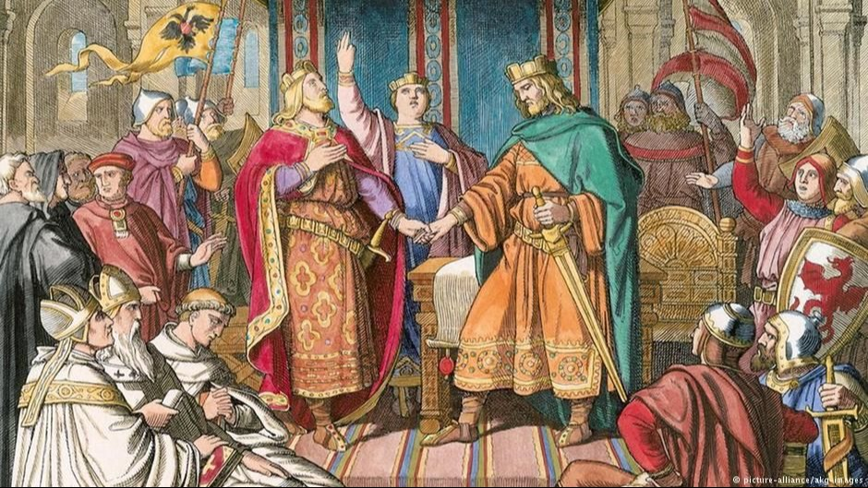«Карл Лысый и Людовик Немецкий на подписании Верденского договора» неизвестный автор

Верденский договор — соглашение о разделе империи [Карла Великого](https://ru.wikipedia.org/wiki/%D0%9A%D0%B0%D1%80%D0%BB_%D0%92%D0%B5%D0%BB%D0%B8%D0%BA%D0%B8%D0%B9), заключённое в августе 843 года в [Вердене](https://ru.wikipedia.org/wiki/%D0%92%D0%B5%D1%80%D0%B4%D0%B5%D0%BD_(%D0%A4%D1%80%D0%B0%D0%BD%D1%86%D0%B8%D1%8F)) между тремя сыновьями [императора Запада](https://ru.wikipedia.org/wiki/%D0%98%D0%BC%D0%BF%D0%B5%D1%80%D0%B0%D1%82%D0%BE%D1%80_%D0%97%D0%B0%D0%BF%D0%B0%D0%B4%D0%B0) [Людовика (Людвига) I Благочестивого](https://ru.wikipedia.org/wiki/%D0%9B%D1%8E%D0%B4%D0%BE%D0%B2%D0%B8%D0%BA_I_%D0%91%D0%BB%D0%B0%D0%B3%D0%BE%D1%87%D0%B5%D1%81%D1%82%D0%B8%D0%B2%D1%8B%D0%B9) — [Лотарем I](https://ru.wikipedia.org/wiki/%D0%9B%D0%BE%D1%82%D0%B0%D1%80%D1%8C_I" \o "Лотарь I), [Людовиком (Людвигом) II Немецким](https://ru.wikipedia.org/wiki/%D0%9B%D1%8E%D0%B4%D0%BE%D0%B2%D0%B8%D0%BA_II_%D0%9D%D0%B5%D0%BC%D0%B5%D1%86%D0%BA%D0%B8%D0%B9) и [Карлом II Лысым](https://ru.wikipedia.org/wiki/%D0%9A%D0%B0%D1%80%D0%BB_II_%D0%9B%D1%8B%D1%81%D1%8B%D0%B9).

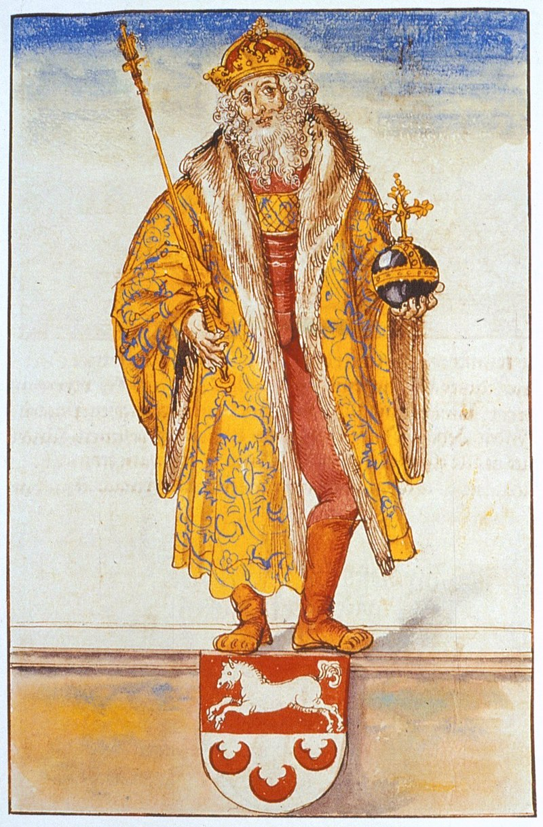

Оттон I в «Хронике саксов и Тюрингов» (ок. 1530/1535). Лукас Кранах Старший

Укрепив свою власть в Германии, захватив [Лотарингию](https://arzamas.academy/materials/435#27-1) и приобретя значительное влияние в [Западно-Франкском королевстве](https://arzamas.academy/materials/435#24-1), [Оттон I](https://arzamas.academy/materials/435" \l "28-1) почувствовал себя достойным преемником каролингских императоров, [короновавшихся в Риме](https://arzamas.academy/materials/435#23-1). В 951 году король совершил первый поход в Италию, в ходе которого завоевал Ломбардию, освободил наследницу лангобардского королевства Адельгейду и женился на ней, приняв титул короля Италии. В 961 году, воспользовавшись призывом о помощи папы Иоанна XII, Оттон во второй раз отправился в Рим. 2 февраля 962 года он был провозглашен императором. Одновременно Оттон I практически [подчинил своей власти папство](https://arzamas.academy/materials/435#28-1). Коронация, по его мысли, возродила империю Карла Великого. Это событие положило начало Священной Римской империи

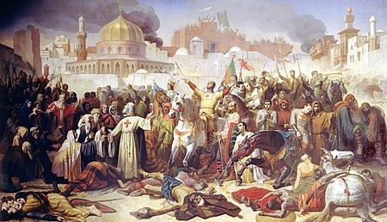

«Завоевание Иерусалима крестоносцами» [Эмиль Синьоль](https://ru.wikipedia.org/wiki/%D0%A1%D0%B8%D0%BD%D1%8C%D0%BE%D0%BB%D1%8C,_%D0%AD%D0%BC%D0%B8%D0%BB%D1%8C) 1847

Осада Иерусалима — одно из ключевых событий Первого крестового похода. Происходила с 7 июня по 15 июля 1099 года, в результате город был захвачен войсками крестоносцев. Успешный исход осады привёл к завершению Первого крестового похода и созданию в Малой Азии государств крестоносцев.

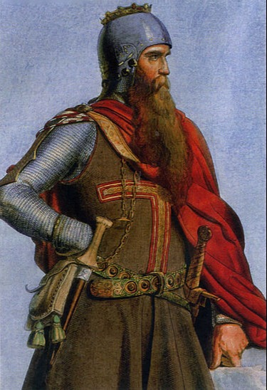

«Фридрих Первый Барбаросса» Гравюра на меди 1847 год

В 1155 году Фридрих I Барбаросса стал императором Священной Римской империи и начал проводить политику по укреплению государства.

При Фридрихе I Барбароссе средневековая Священная Римская империя достигла своего наивысшего расцвета и военной мощи. Однако внутри она оставалась фактически раздробленной.

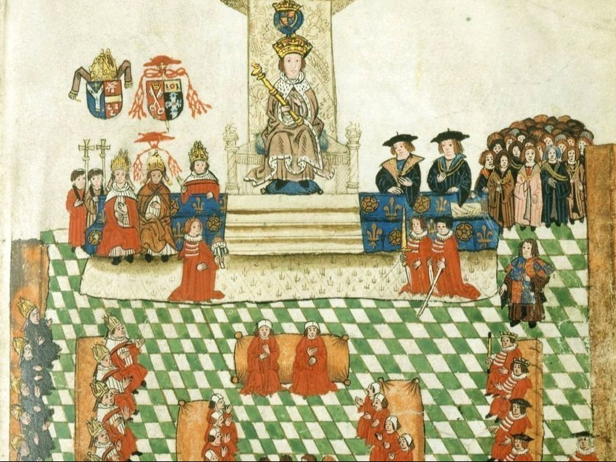

«Средневековый парламент в Англии» неизвестный автор

В ходе баронских войн XIII века крупные феодалы рассчитывали с помощью парламента ограничить королевское своеволие. Им это удалось.

**Древняя Русь**

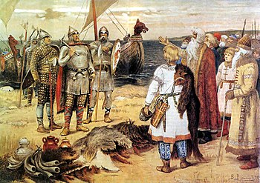

«Призвание варягов» Виктор Васнецов 1909

Согласно «Повести временных лет», славянские племена, дабы остановить внутренние распри, пригласили на должность князя человека «извне». Им стал варяг Рюрик, прибывший в Северо-Западную Русь с дружиной и родственниками. По сей день это летописное сообщение, как и фигура первого русского князя, сопровождается спорами в научных кругах. Тем не менее, эта дата традиционно считается точкой отсчёта российской государственности.

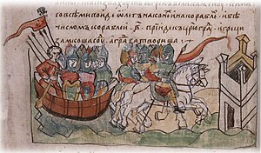

«[Олег Вещий](https://ru.wikipedia.org/wiki/%D0%9E%D0%BB%D0%B5%D0%B3_%D0%92%D0%B5%D1%89%D0%B8%D0%B9) ведёт войска к стенам Царьграда» Миниатюра из [Радзивилловской летописи](https://ru.wikipedia.org/wiki/%D0%A0%D0%B0%D0%B4%D0%B7%D0%B8%D0%B2%D0%B8%D0%BB%D0%BB%D0%BE%D0%B2%D1%81%D0%BA%D0%B0%D1%8F_%D0%BB%D0%B5%D1%82%D0%BE%D0%BF%D0%B8%D1%81%D1%8C" \o "Радзивилловская летопись) (начало XIII века)

Поход подробно описан в [«Повести временных лет»](https://ru.wikipedia.org/wiki/%D0%9F%D0%BE%D0%B2%D0%B5%D1%81%D1%82%D1%8C_%D0%B2%D1%80%D0%B5%D0%BC%D0%B5%D0%BD%D0%BD%D1%8B%D1%85_%D0%BB%D0%B5%D1%82) (нач. [XII века](https://ru.wikipedia.org/wiki/XII_%D0%B2%D0%B5%D0%BA)) и завершился подписанием мирного договора в [907 году](https://ru.wikipedia.org/wiki/907_%D0%B3%D0%BE%D0%B4). Широко известен в русском обществе по фразе: «Вещий Олег прибил свой щит на вратах [Царьграда](https://ru.wikipedia.org/wiki/%D0%A6%D0%B0%D1%80%D1%8C%D0%B3%D1%80%D0%B0%D0%B4)»

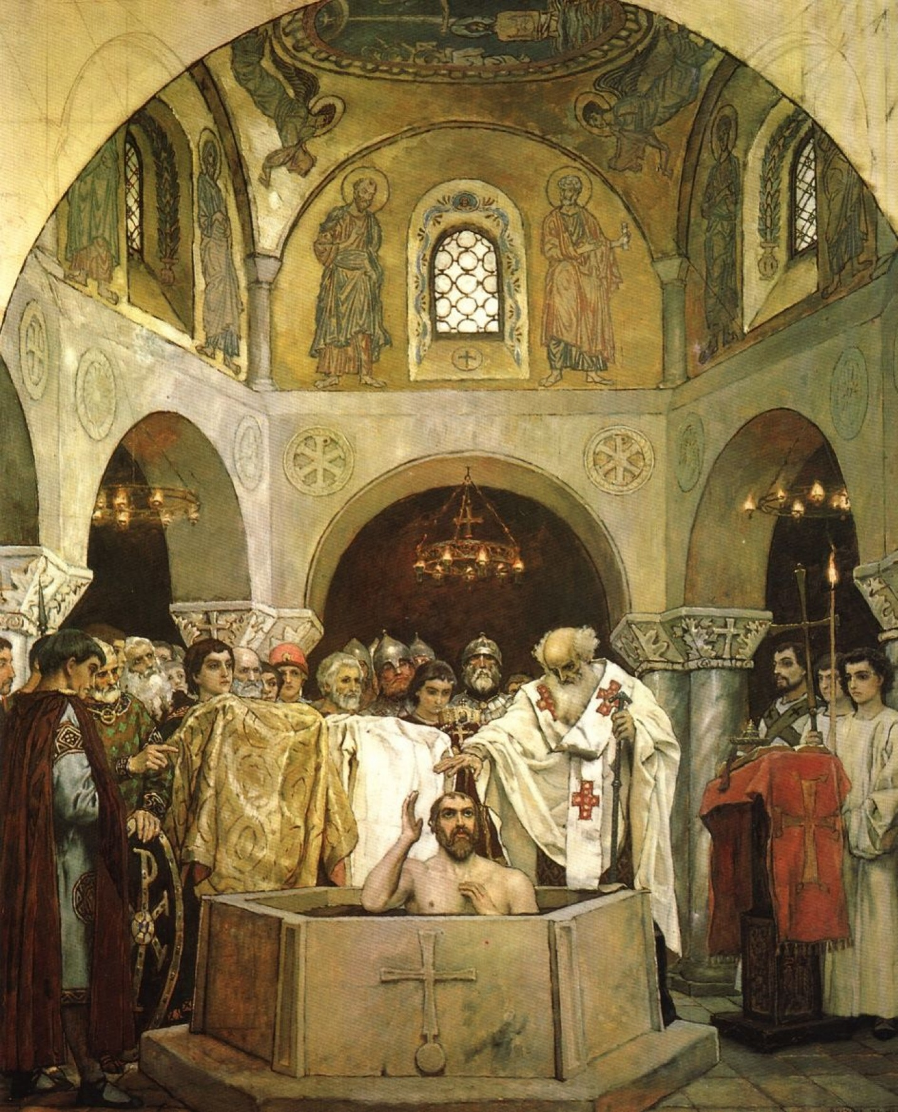

В. М. Васнецов. «Крещение князя Владимира» 1890

в 987 или 988 году крещение принял сначала сам Владимир в Херсонесе, вместе с тем киевский князь женился на сестре действующих византийских императоров-соправителей. Спустя некоторое время православные священники, присланные из Константинополя, крестили жителей Киева, после чего обряды были совершены и в других городах Древней Руси.

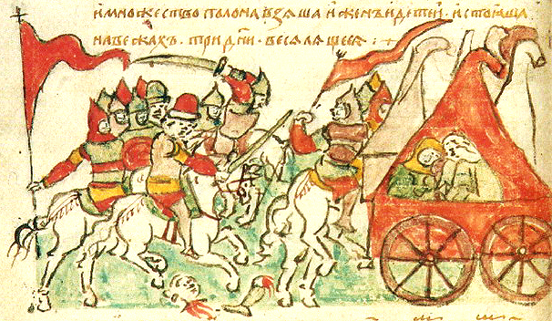

«Нападение русских на половецкие кочевья» Миниатюра из Радзивиловской летописи XV в.

Сразу после смерти [Ярослава Мудрого](https://ru.wikipedia.org/wiki/%D0%AF%D1%80%D0%BE%D1%81%D0%BB%D0%B0%D0%B2_%D0%92%D0%BB%D0%B0%D0%B4%D0%B8%D0%BC%D0%B8%D1%80%D0%BE%D0%B2%D0%B8%D1%87_%D0%9C%D1%83%D0%B4%D1%80%D1%8B%D0%B9) в [1054 году](https://ru.wikipedia.org/wiki/1054_%D0%B3%D0%BE%D0%B4) половцы впервые пришли на Русь, вторгшись в [Переяславское княжество](https://ru.wikipedia.org/wiki/%D0%9F%D0%B5%D1%80%D0%B5%D1%8F%D1%81%D0%BB%D0%B0%D0%B2%D1%81%D0%BA%D0%BE%D0%B5_%D0%BA%D0%BD%D1%8F%D0%B6%D0%B5%D1%81%D1%82%D0%B2%D0%BE" \o "Переяславское княжество) под предводительством хана [Болуша](https://ru.wikipedia.org/wiki/%D0%91%D0%BE%D0%BB%D1%83%D1%88" \o "Болуш), но не вступая в сражения, вскоре заключили мир с [Всеволодом Ярославичем](https://ru.wikipedia.org/wiki/%D0%92%D1%81%D0%B5%D0%B2%D0%BE%D0%BB%D0%BE%D0%B4_%D0%AF%D1%80%D0%BE%D1%81%D0%BB%D0%B0%D0%B2%D0%B8%D1%87).

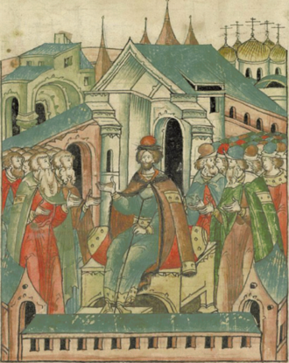

«Владимир Мономах на Киевском престоле» [Лицевой летописный свод](https://ru.wikipedia.org/wiki/%D0%9B%D0%B8%D1%86%D0%B5%D0%B2%D0%BE%D0%B9_%D0%BB%D0%B5%D1%82%D0%BE%D0%BF%D0%B8%D1%81%D0%BD%D1%8B%D0%B9_%D1%81%D0%B2%D0%BE%D0%B4), XVI век

После смерти в [1113 году](https://ru.wikipedia.org/wiki/1113_%D0%B3%D0%BE%D0%B4) киевского князя [Святополка Изяславича](https://ru.wikipedia.org/wiki/%D0%A1%D0%B2%D1%8F%D1%82%D0%BE%D0%BF%D0%BE%D0%BB%D0%BA_%D0%98%D0%B7%D1%8F%D1%81%D0%BB%D0%B0%D0%B2%D0%B8%D1%87) в [Киеве](https://ru.wikipedia.org/wiki/%D0%9A%D0%B8%D0%B5%D0%B2) вспыхнуло [народное восстание](https://ru.wikipedia.org/wiki/%D0%9A%D0%B8%D0%B5%D0%B2%D1%81%D0%BA%D0%BE%D0%B5_%D0%B2%D0%BE%D1%81%D1%81%D1%82%D0%B0%D0%BD%D0%B8%D0%B5_1113_%D0%B3%D0%BE%D0%B4%D0%B0); киевское боярство[[13]](https://ru.wikipedia.org/wiki/%D0%92%D0%BB%D0%B0%D0%B4%D0%B8%D0%BC%D0%B8%D1%80_%D0%92%D1%81%D0%B5%D0%B2%D0%BE%D0%BB%D0%BE%D0%B4%D0%BE%D0%B2%D0%B8%D1%87_%D0%9C%D0%BE%D0%BD%D0%BE%D0%BC%D0%B0%D1%85#cite_note-13) 4 мая 1113 года призвало на княжение Владимира Мономаха. Княжение Владимира Мономаха было периодом последнего усиления Киевской Руси. Владимир Мономах через своих сыновей управлял 3/4 её территории.

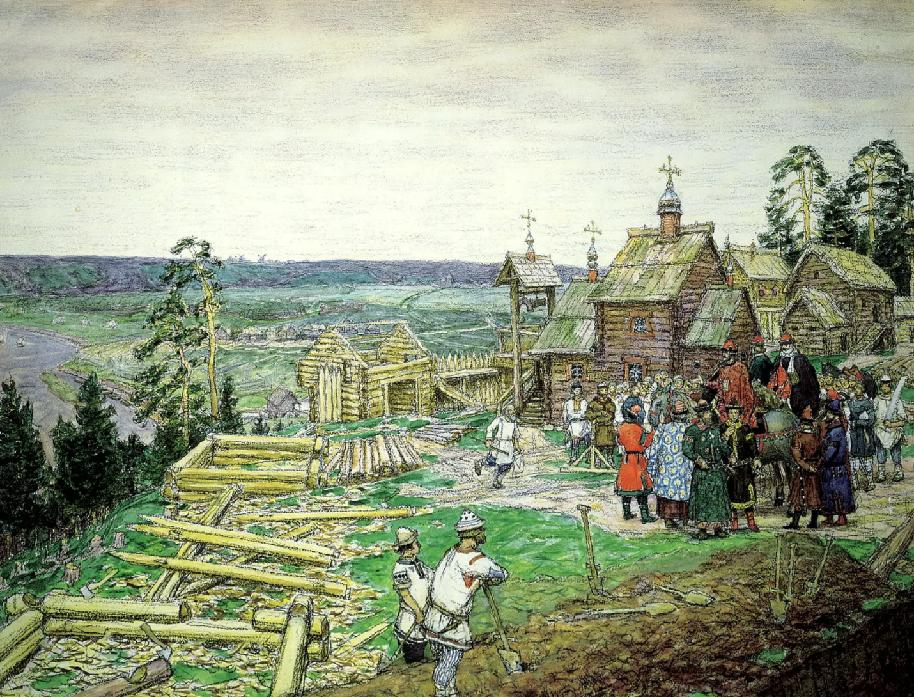

А. М. Васнецов «Основание Москвы» 1917 год

Первым летописным упоминанием является указание [Ипатьевской летописи](https://ru.wikipedia.org/wiki/%D0%98%D0%BF%D0%B0%D1%82%D1%8C%D0%B5%D0%B2%D1%81%D0%BA%D0%B0%D1%8F_%D0%BB%D0%B5%D1%82%D0%BE%D0%BF%D0%B8%D1%81%D1%8C" \o "Ипатьевская летопись), известной по спискам XV и XVI веков, на пятницу 4 апреля [1147 года](https://ru.wikipedia.org/wiki/1147_%D0%B3%D0%BE%D0%B4), когда [ростово-суздальский](https://ru.wikipedia.org/wiki/%D0%92%D0%B5%D0%BB%D0%B8%D0%BA%D0%BE%D0%B5_%D0%BA%D0%BD%D1%8F%D0%B6%D0%B5%D1%81%D1%82%D0%B2%D0%BE_%D0%92%D0%BB%D0%B0%D0%B4%D0%B8%D0%BC%D0%B8%D1%80%D1%81%D0%BA%D0%BE%D0%B5) князь [Юрий Долгорукий](https://ru.wikipedia.org/wiki/%D0%AE%D1%80%D0%B8%D0%B9_%D0%92%D0%BB%D0%B0%D0%B4%D0%B8%D0%BC%D0%B8%D1%80%D0%BE%D0%B2%D0%B8%D1%87_%D0%94%D0%BE%D0%BB%D0%B3%D0%BE%D1%80%D1%83%D0%BA%D0%B8%D0%B9) принимал в городке под названием Московъ своих друзей и союзников во главе с новгород-северским князем [Святославом Ольговичем](https://ru.wikipedia.org/wiki/%D0%A1%D0%B2%D1%8F%D1%82%D0%BE%D1%81%D0%BB%D0%B0%D0%B2_%D0%9E%D0%BB%D1%8C%D0%B3%D0%BE%D0%B2%D0%B8%D1%87)

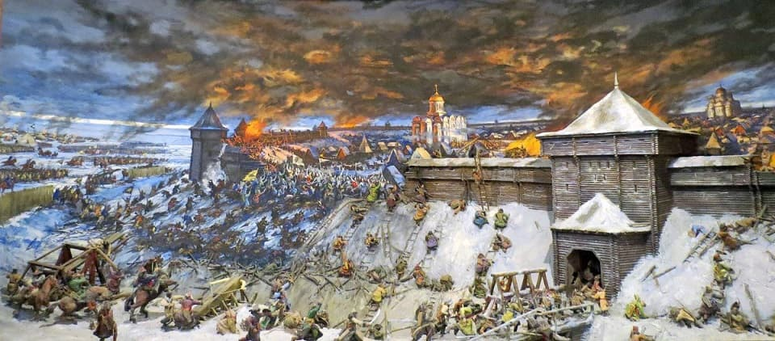

Ефим Дешалыт «Героическая оборона Старой Рязани от монголо-татарских войск в 1237 году», 1969

Масштабное нашествие монголо-татар на Русь началось в 1237 году. Один за другим пали русские города — Рязань, Коломна, Москва. Монголов не остановили даже русские морозы: зимой 1328 года были захвачены Владимир, Тверь и Торжок.

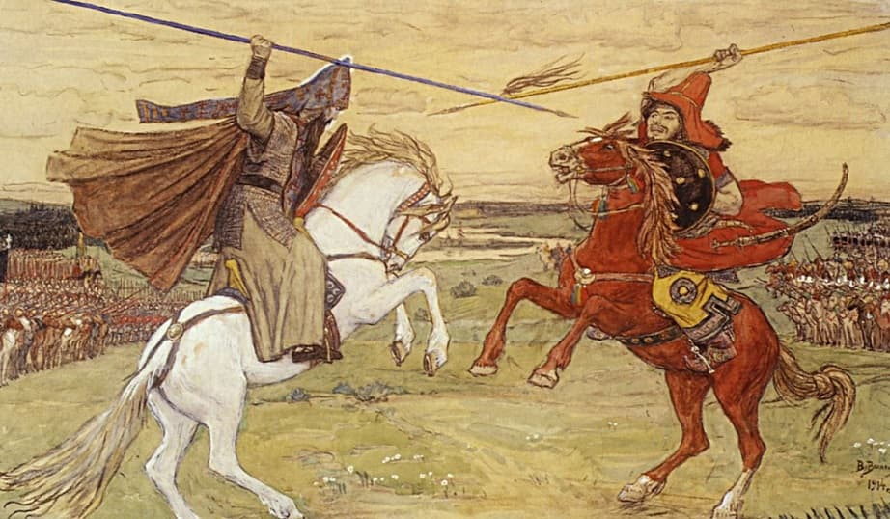

Виктор Васнецов «Бой Пересвета и Челубея», 1914

8 сентября 1380 года объединённое русское войско сошлось в бою с войском Мамая на Куликовом поле, недалеко от слияния рек Дон и Непрядва. Несмотря на большое количество свидетельств в летописях и художественных произведениях, достоверно об этой битве известно немного. Но совершенно точно одно: воины Дмитрия Ивановича нанесли ордынцам сокрушительное поражение и обратили армию Мамая в бегство.

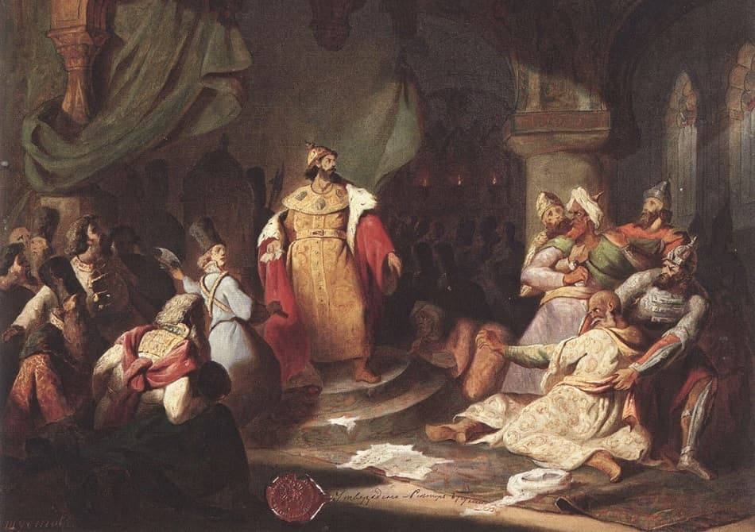

«Иван 3 разрывает ордынскую грамоту*»* Николай Шустов, 1862

в 1476 году великий князь московский [Иван III](https://ru.wikipedia.org/wiki/%D0%98%D0%B2%D0%B0%D0%BD_III) прекратил уплату [дани Орде](https://ru.wikipedia.org/wiki/%D0%9E%D1%80%D0%B4%D1%8B%D0%BD%D1%81%D0%BA%D0%B8%D0%B9_%D0%B2%D1%8B%D1%85%D0%BE%D0%B4), а в 1480 году отказался признать зависимость Руси от неё. Согласно [Вологодско-Пермской летописи](https://ru.wikipedia.org/wiki/%D0%92%D0%BE%D0%BB%D0%BE%D0%B3%D0%BE%D0%B4%D1%81%D0%BA%D0%BE-%D0%9F%D0%B5%D1%80%D0%BC%D1%81%D0%BA%D0%B0%D1%8F_%D0%BB%D0%B5%D1%82%D0%BE%D0%BF%D0%B8%D1%81%D1%8C), хан Ахмат в 1480 году в ходе переговоров упрекал Ивана III в неуплате дани девятый год.

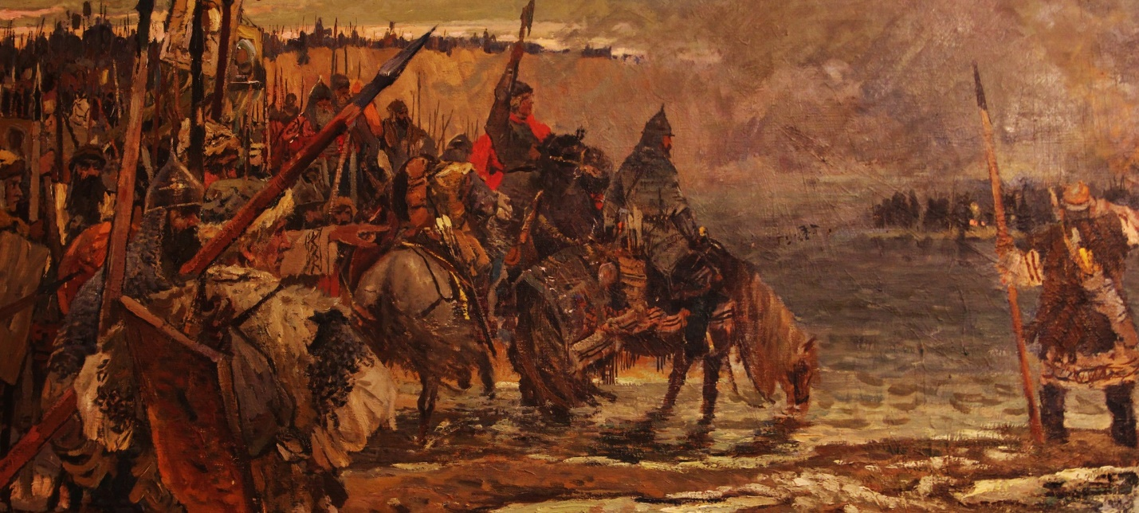

«Стояние на Угре» [Ращектаев Н.А.](https://ar.culture.ru/ru/person/rashchektaev-n-a) 1950-е гг.

 1480 году разгневанный хан при поддержке польско-литовского короля Казимира IV предпринял наступление на Москву с целью усмирения своего «раба», но поход не удался. Кочевники с весны до глубокой осени пытались открыть для своих войск юго-западные подступы к Москве, но так и не могли перейти пограничные реки Оку и Угру, которые защищали эти территории.